附件

地方地表水水质自动监测站

数据联网工作实施方案

2021年3月

目 录

一、 工作背景 1

二、 工作目标与内容 2

2.1 联网范围 2

2.2 联网内容 3

2.3 联网方式 4

2.4 关键字说明 4

2.5 时间安排 5

三、 联网工作责任分工 5

3.1 总站工作内容 5

3.2 各级生态环境主管部门工作内容 6

3.3 各省级平台运维单位工作内容 6

3.4 总站联网运维单位工作内容 7

四、 联网技术方案 7

4.1 联网方案 7

4.1.1 IPSec/SSL VPN一体化联网方案 8

4.1.2 环境专网联网方案 15

4.1.3 信息安全有关要求 16

4.2 数据传输方案 17

4.2.1 站点统一编码 17

4.2.2 水站点位变更备案要求 18

4.2.3 数据指标及数据有效性标识 19

4.2.4 数据采集与传输流程 20

4.2.5 总站数据传输流程 24

4.2.6 总站数据接收解析流程 24

4.2.7 数据补传流程 25

4.2.8 数据传输实时监控与异常报警 26

五、 附录 27

5.1 附录一览表及说明 27

5.2 附录一：联网数据内容及要求 28

5.3 附录二：VPN设备IP地址分配表 29

5.4 附录三：监测数据补传记录表字段说明 30

5.5 附录四：地方水站点位变更备案表 31

5.6 附录五：地表水水质自动监测数据XML文件格式 32

5.7 附录六：地表水自动监测数据库表字段说明 46

5.8 附录七：地表水监测指标编码表（可扩展） 50

5.9 附录八：现场端信息编码表（可扩展） 54

# 工作背景

2015年，国务院办公厅印发实施《生态环境监测网络建设方案》（国办发〔2015〕56号），明确提出生态环境监测是生态环境保护的基础，是生态文明建设的重要支撑；同时要求开展全国联网，实现生态环境监测信息集成共享；2017年，中办、国办印发《关于深化环境监测改革提高环境监测数据质量的意见》（厅字〔2017〕35号），提出要建立环境质量监测原始数据全面直传上报制度，自动监测数据要逐步实现全国联网；2020年，生态环境部印发《关于推进生态环境监测体系与监测能力现代化的若干意见》（环办监测〔2020〕9号），提出优化生态环境监测“一张网”，2021年前，地方省、市、县环境质量监测站点与中国环境监测总站联网。为贯彻落实国家生态环境保护有关要求，自2017年开始，中国环境监测总站（以下简称“总站”）分期实施全国环境质量监测数据联网传输工作。截至2020年底，31个省份和新疆生产建设兵团共有3209个空气站与总站环境监测数据平台（以下简称数据平台）联网，初步实现了地方空气站数据全国联网。

为加快推进地方地表水水质自动监测站（以下简称水站）数据全国联网，推动实现国家网和地方网水质监测数据互联互通、共享共用，2021年1月，生态环境部印发了《关于开展地方地表水水质自动监测站数据联网工作的通知》（环办监测函〔2021〕47号），进一步明确了联网范围、联网方式和时间安排等。为进一步强化技术指导，确保按时保质完成地方水站联网工作，特制定本方案。

# 工作目标与内容

本次联网工作将在我国现有地表水水质自动监测数据传输体系的基础上进行完善，集中开展地方水站数据与总站数据平台的联网工作，实现水质自动监测数据传输至总站，对数据传输流程进行实时监控，对异常情况进行报警，确保数据的时效性、可靠性、完整性，为水质监测数据在全国范围内实现共享奠定基础，为更好地使用数据、挖掘信息、服务环境管理提供数据保障。

## 联网范围

本次联网范围包括各省（区、市）及新疆生产建设兵团所有已建成并正常运行的地方水站。本着“建成一个，联网一个”的原则，正在建设的水站，建成后即与数据平台联网。

根据前期各地水站基础信息调研情况，本次需要开展联网工作的站点共有2958个，包括1512个省控点位和1446个省以下点位，在实际开展联网工作过程中联网站点数量可能存在10%左右的上下浮动，如表2-1所示。

**表2-1 联网站点范围**

| **省份** | **站点数量** | **省控站点数量** | **省以下站点数量** |
| --- | --- | --- | --- |
| 北京 | 2 | 2 | 0 |
| 天津 | 39 | 2 | 37 |
| 河北 | 106 | 89 | 17 |
| 山西 | 81 | 72 | 9 |
| 内蒙古 | 24 | 18 | 6 |
| 辽宁 | 3 | 3 | 0 |
| 吉林 | 71 | 71 | 0 |
| 黑龙江 | 12 | 12 | 0 |
| 上海 | 70 | 70 | 0 |
| 江苏 | 476 | 158 | 318 |
| 浙江 | 338 | 153 | 185 |
| 安徽 | 43 | 21 | 22 |
| 福建 | 117 | 43 | 74 |
| 江西 | 207 | 103 | 104 |
| 山东 | 103 | 27 | 76 |
| 河南 | 219 | 72 | 147 |
| 湖北 | 155 | 40 | 115 |
| 湖南 | 81 | 25 | 56 |
| 广东 | 193 | 107 | 86 |
| 广西 | 190 | 179 | 11 |
| 海南 | 13 | 4 | 9 |
| 重庆 | 56 | 25 | 31 |
| 四川 | 76 | 76 | 0 |
| 贵州 | 125 | 48 | 77 |
| 云南 | 0 | 0 | 0 |
| 西藏 | 0 | 0 | 0 |
| 陕西 | 92 | 31 | 61 |
| 甘肃 | 14 | 14 | 0 |
| 青海 | 17 | 17 | 0 |
| 宁夏 | 30 | 30 | 0 |
| 新疆 | 5 | 0 | 5 |
| 兵团 | 0 | 0 | 0 |
| 总计 | 2958 | 1512 | 1446 |

## 联网内容

本次联网工作的内容包括地方建设的水站原始数据、审核后数据以及其他参数（质控数据、关键参数、过程日志等），具体内容和要求详见附录一。联网实施技术要求遵照《国家地表水水质自动监测站运行维护管理实施细则（试行）》（总站水字〔2019〕0649号）执行。

## 联网方式

本次联网工作主要依托现有各省级数据平台，各地将本行政区域内水站的数据汇总后，按照总站要求生成XML文件，通过SFTP服务端接口进行文件加密传输至总站数据平台。

## 关键字说明

**联网工作**：地方地表水水质自动监测站与总站数据平台的数据联网工作

**总站**：中国环境监测总站

**省级站：**省级生态环境监测中心站

**水站**：地表水水质自动监测站

**省控水站：**管理级别为省级的水站

**省以下水站：**管理级别为省以下级别的水站

**《实施方案》：**《地方地表水水质自动监测站数据联网工作实施方案》

**《水站联网工作手册》：**《地方地表水水质自动监测站数据联网工作手册》，该工作手册另行分发。

**数据采集与传输程序**：进行实时监测数据的采集、校验和传输。

**数据接收与监控预警程序：**进行传输数据的接收、校验、解析和入库。

**XML文件**：监测数据上传的文件格式。各地上传的XML文件内容及格式必须严格按照本方案的要求进行生成和上传，否则上传数据可能无法正常入库。为保证延续性，减少重复建设，总站在国家网联网过程中已规定了数据传输格式和内容，本实施方案中所述XML文件的内容及格式均按照国家网地表水水质自动监测业务要求制定。

## 时间安排

本次联网工作具体实施安排如表2-2所示。各有关单位详细工作内容、工作时间安排及联网工作技术对接人员详见《水站联网工作手册》（手册另行分发）。

**表2-2 联网工作阶段性时间安排表**

|  |  |  |  |  |
| --- | --- | --- | --- | --- |
| **序号** | **工作阶段** | **主要工作内容** | **开始时间** | **结束时间** |
| 1 | 信息收集 | 各地汇总上报本行政区域内水站基础信息 | 2021-01-26 | 2021-03-01 |
| 2 | 方案编制 | 编制《实施方案》《水站联网工作手册》 | 2021-03-01 | 2021-03-31 |
| 3 | 开发与部署 | 数据平台服务器、网络资源部署调试工作 | 2021-04-01 | 2021-04-30 |
| 4 | 联网实施 | 完成省控水站联网相关技术升级改造和调试工作，并实现联网试运行 | 2021-05-01 | 2021-05-31 |
| 完成省以下水站联网相关技术升级改造和调试工作，并实现联网试运行 | 2021-05-01 | 2021-08-31 |
| 5 | 完成验收 | 省控水站联网整省验收，实现数据平稳传输 | 2021-06-01 | 2021-08-31 |
| 省以下水站联网整省验收，实现数据平稳传输 | 2021-09-01 | 2021-11-30 |

# 联网工作责任分工

## 总站工作内容

* 为全国各省市规划IP地址段（可沿用空气站联网已分配IP）；
* 为全国各省规划VPN账户地址；
* 为全国各省提供SFTP账户地址；
* 制定监测数据逻辑库表结构、数据库字段的规范要求；
* 准备接收端存储服务器；
* 对联网工作进行监督和督促。

## 各级生态环境主管部门工作内容

* 落实本地区水站数据联网保障经费；
* 实施必要的升级改造，保障本地数据平台和网络条件满足联网工作需求；
* 协调本地数据平台运维调整数据库，提供满足水质质量监测数据上传内容的数据表或视图，并设置一个数据库的只读账户；
* 协调本地数据平台运维部署数据采集与传输程序，实现数据采集、传输的工作；
* 站点信息发生变更时，填写《地方水站点位变更备案表》（附录四）并及时报送总站。

## 各省级平台运维单位工作内容

* 按照《实施方案》要求配置省级平台数据库表；
* 按照《水站联网工作手册》部署数据采集与传输程序，确保数据正常传输；
* 根据实际网络条件，选择联网方案（SSL VPN、IPSec VPN、环保专网），配置数据平台网络，确保数据正常、稳定传输至总站；
* 保障数据传输的持续运行。

## 总站联网运维单位工作内容

* 开发数据采集与传输程序、数据接收与监控报警程序；
* 在总站服务器部署数据接收与监控报警程序；
* 编写《水站联网工作手册》；
* 联网过程中提供7*12h数据采集与传输程序技术支持服务；
* 7*24h小时的应急技术响应服务；
* 协助总站保障联网工作信息安全。

# 联网技术方案

本技术方案以2018年总站印发的《地方环境空气质量自动监测站和大气超级监测站数据联网工作实施方案》为基础，结合前期各地上报的地方水站基础信息，并总结地方空气站全国联网工作中的经验编制完成。

## 联网方案

根据前期基础信息收集结果统计，1512个省控水站数据均已接入省级数据平台，可直接通过省级平台接入总站数据平台完成联网；1446个省以下水站尚未接入省级数据平台，需各省自行完成省以下水站与省级数据平台的联网工作后接入总站数据平台。

本次联网工作中，各省级站可根据实际情况，通过公网加IPsec/SSL VPN或环境专网的方式与总站联网，当前已配备IPsec VPN设备的省级站需优先通过IPsec VPN设备开展与总站的联网工作。联网成功后，可使用总站提供的数据采集与传输程序通过SFTP协议传输数据文件至总站数据平台；自行编制数据采集与传输程序的，需根据本技术方案实现数据采集、传输与补传等功能。

### IPSec/SSL VPN一体化联网方案

#### VPN整体设计

总站部署VPN集群，按照国家地表水监测网合理、可行、先进的设计原则，接收各级生态环境保护部门水站数据。

通过公网与总站数据平台联网，各省级站可通过SSL VPN 或IPSec VPN 的方式接入VPN网络进行数据传输。

通过环境专网与总站数据平台联网，无需接入VPN网络，由总站和省级站进行网络对接后即可接入。

网络拓扑如图4-1。

**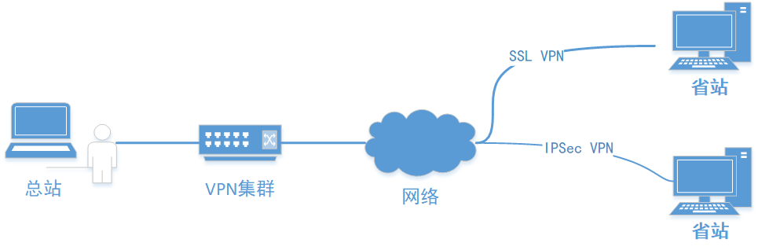  
图4-1 VPN网络整体拓扑图**

* 在各省级站部署IPSec/SSL一体化VPN网关设备进行互联，即：各省级站都和总站建立VPN隧道连接**。**启用数据流压缩技术、缓存等加速技术，在减少数据传输的冗余度，减少带宽消耗的同时进行VPN隧道内的提速。推荐采用多线路，同时申请两条甚至多条线路，实现线路的带宽叠加、冗余备份和智能选路，同时开启SSL VPN功能模块，移动用户实现安全可靠的访问。
* 各省级站可通过部署IPSec VPN设备接入VPN网络，如未配置IPSec VPN设备，可通过SSL VPN方式接入VPN网络，开启SSL接入授权即可。
* 总站以集群方式部署VPN设备，支持下联多网段，便于进行业务区分。随着联网站点数量的增加，考虑到后续扩容情况，需要逐步建立集中管理平台对VPN设备进行统一的管理和运维。

#### 总站VPN集群部署说明

总站VPN设备为全国VPN网络核心节点，全国VPN节点都会向总站上传数据，在大流量、高并发的现状下，对总站VPN设备进行集群部署。保障在突发大流量的情况下，即使单台VPN设备出现故障，其他VPN设备同样可以承载业务，使得业务不中断。

此外，VPN设备集群部署方案，能够支持更多的VPN节点数，从而更好地承载未来各级生态环境保护部门不断增加接入节点。从管理和运维方面考虑上，集中管理平台实现对总站端VPN设备和VPN设备的运行状态监控、远程配置、策略下发，避免了单台设备分别管理的工作量，极大的降低了运维难度。对于有条件且需要与总站统一管理的VPN设备，可以提供统一管理服务。

#### SSL VPN组网方式

SSL VPN是一种更加灵活的接入方式，借助于浏览器技术，SSL VPN可以支持所有网络环境，只要浏览器能够上网就可以使用SSL VPN。

在省级站不具备硬件VPN设备的情况下，可以随时接入VPN网络进行数据传输。

1. **SSL VPN 优势**

各省级站可通过SSL VPN接入总站VPN设备，从而实现向总站上报数据的目的。因Web浏览器均内嵌支持SSL协议，故SSL VPN可以做到“无客户端”部署，从而简化远程安全接入及使用方法，且保证系统更加易于维护。

1. **采用SSL VPN 注意事项**

由于SSL VPN是接入端主动发起和总站VPN进行连接，接入端具有访问总站的权限，总站无访问接入端的权限。因此只能接入端向总站上传数据以及下载文件，总站无法直接向接入端下发文件。

#### IPSec VPN组网方式

IPSec VPN 主要基于点对点的方式，通过IPSec VPN设备建立点与点之间的隧道连接，实现数据联网传输。选择IPSec方式接入VPN网络，需要省级站部署IPSec VPN设备，与总站VPN集群建立隧道连接；同时需要根据实际情况决定是否配置交换机。

1. **IPSec VPN优势**

各省级站在现有IPsec VPN网络基础上，不影响现有网络配置，在IPsec VPN设备中增加一条链路与总站互通，从而实现各省级站多网络互通的数据传输效果，可极大提升数据传输的可靠性和时效性。

1. **采用IPSec VPN注意事项**

采用IPSec VPN方式进行联网，需对省级站VPN设备进行配置。本次联网过程中，由总站针对所有连接省级站进行IP规划和用户权限分发（详见附录二）。

1. **省级站VPN设备部署**

（1）省级站已配备路由器的情况

1. 省级站原有VPN设备采用单臂模式部署，如图4-2。

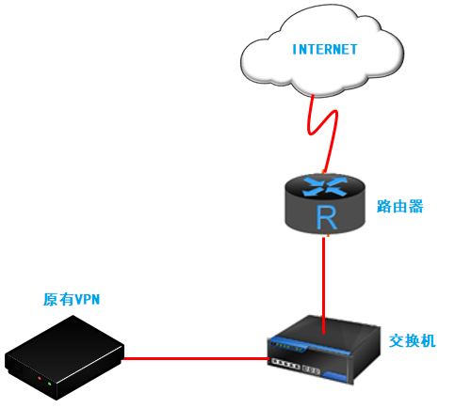

**图4-2原有VPN单臂模式部署图**

**VPN设备部署说明**：若原有VPN设备无法实现对接，可以考虑新增VPN设备，并采用单臂部署模式接入交换机，前置路由器设备需要将新VPN设备建立VPN隧道所需要的端口进行映射，如图4-3。

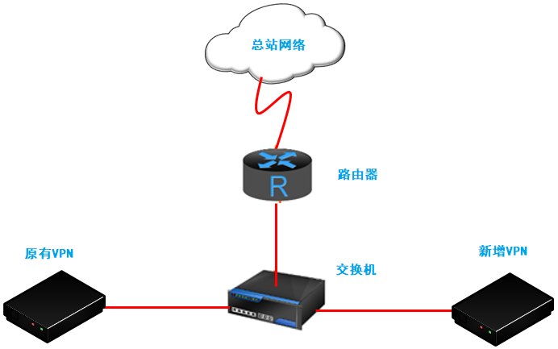

**图4-3 原有VPN单臂模式基础上新增设备部署图**

1. 省级站原有VPN设备采用路由模式部署，如图4-4。

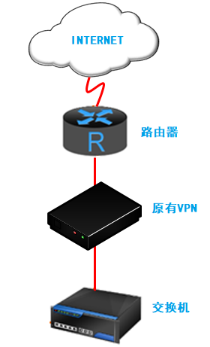

**图4-4原有VPN设备路由模式部署图**

**VPN设备部署说明**：若原有VPN设备无法实现对接，可以考虑新增部署VPN设备，仍可以采用路由部署模式，与原有VPN设备并行接入网络，前置路由器设备需要将新VPN设备建立VPN隧道所需要的端口进行端口映射，如图4-5。

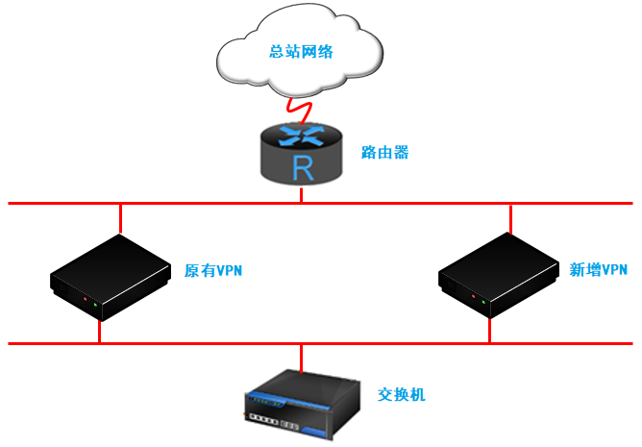

**图4-5原有VPN设备路由模式基础上新增设备部署图**

（2）省级站不存在路由器的情况

原有VPN设备采用交换机模式部署，代理内网设备上网，如图4-6。

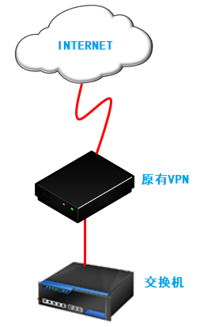

**图4-6原有VPN设备采用交换机模式部署**

**设备VPN部署说明**：若原有VPN设备无法实现对接，可以考虑新增部署VPN设备，仍可以采用单臂模式接入交换机设备（图4-7），也可以选择单臂接入原有VPN设备DMZ口（图4-8）；

1. **新增VPN设备单臂接入交换机拓扑如图4-7。**

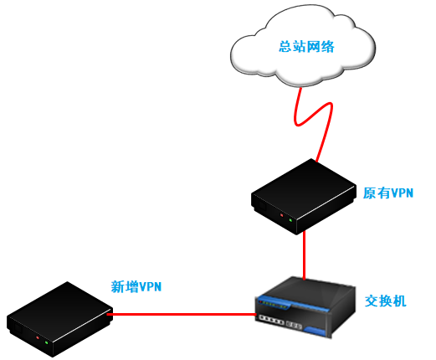

**图4-7新增VPN设备单臂接入交换机拓扑图**

**新增设备部署说明：**

1. 原有VPN设备需要代理新增VPN设备上网，即做源地址转换。
2. 原有VPN设备需要将新增VPN设备建立VPN所需要的端口映射到公网，即做目的地址转换。
3. **新增VPN设备接入原有VPN设备DMZ口，拓扑如图4-8。**

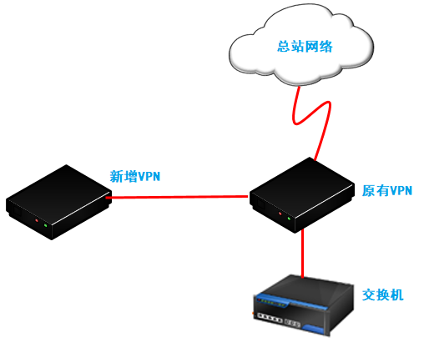

**图4-8新增VPN设备接入原有VPN设备DMZ口**

**新增设备部署说明：**

1. 原有VPN设备需要代理新增VPN设备上网，即做源地址转换。
2. 原有VPN设备需要将新增VPN设备建立VPN所需要的端口映射到公网，即做目的地址转换。

### 环境专网联网方案

根据前期调研结果，各省级生态环境保护部门均已接入环境专网，因此，本次联网同时支持通过环境专网进行数据传输。采用环境专网的方式，需要打通省级站和总站的环境专网链路才能进行数据传输。省级站需要保障与生态环境部环境专网之间的网络联通，以便开展与总站数据平台联网工作。

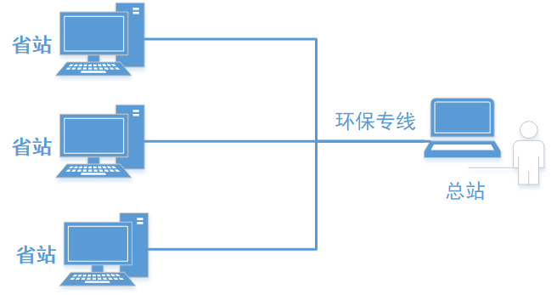

**图4-9 环境专网联网传输设计**

### 信息安全有关要求

网络信息系统的安全技术体系通常是在安全策略指导下，合理配置和部署访问控制、入侵检测、漏洞扫描、防病毒等网络安全相关技术设备，并且在各个设备或系统之间能够实现系统功能互补和协调动作。

本次联网工作中各单位要加强对数据存储、转换和传输等过程的安全保障，确保联网数据安全。

#### 总站

* 保障总站数据平台的管理、运维和安全防护；
* 保障数据接收服务器的安全防护，做好巡检维护工作；
  + 对传输和接收的文件进行校验和过滤，只解析格式和内容等符合要求的文件。

#### 省级站

* 加强省级数据平台管理、运维和安全防护；
* 加强站点管理，做好服务器软件系统升级维护工作；开启联网服务器的防火墙和及其自动更新功能，且安装杀毒软件；
* 禁止开启或使用危险的服务端口，如135-139，445端口。

## 数据传输方案

各地要在保持现有省级数据平台正常工作的基础上，按照本方案技术要求，实现水站原始数据、审核数据以及其他参数按时传输至总站数据平台。各省级站与总站联网成功后，可使用总站提供的数据采集与传输程序或自行编制程序，通过SFTP协议传输数据文件至总站数据平台，并能支持异常情况下数据补传的需要。

### 站点统一编码

为保证站点唯一性，易于站点管理，需要对水站进行统一站点编码。站点编码是保证监测数据完整连续的基础，是水站站点管理的依据，设备维护、软件重装等情况下，应保证站点编码不发生改变。

站点编码规则统一以《地表水生态环境监测断面（点位）编码规则（试行）》（总站水字〔2020〕368号）为准。格式：固定17位长度的字母数字混合，即：2位流域水系代码+2位断面（点位）属性+1位水体类型代码+6位行政区代码+5位顺序代码+1位预留扩展代码。

站点编码规则举例：

DA00S620100_2005A，表示是新城桥(黄河流域黄河干流水系，无属性，河流断面，所在地甘肃省兰州市，建有水站)。

联网实施阶段各省级站应严格按照总站统一制定的编码规则对水站进行编码，站点统一编码分为两种情况：

（1）未进行编码的水站：可使用总站统一制定好的编码，也可自行按照编码规则进行编码；

（2）已有编码的水站：已有编码符合编码规则的，可继续沿用，已有编码不符合编码规则的，需按照编码规则进行修改后使用。

### 水站点位变更备案要求

当水站点位信息发生变更时，包括新增、撤销、迁移、临时停运和信息变更等情况，省级站负责填写《地方水站点位变更备案表》（见附录四），加盖单位公章后发送扫描件和电子版至总站邮箱。总站在统计联网率时，各省份的点位变更备案信息将作为重要的参考依据。具体填写说明如下：

1. 站点编码、变更类型、省份、城市、区县、流域、水系、和站点名称共8项为必填项。

2. 点位变更类型包括“新增”、“撤销”、“迁移”、“临时停运”、“信息变更”和“其他”6种。

3. 点位新增、撤销或临时停运时，应分别按照“新增”、“撤销”或“临时停运”进行备案，并准确填写起始时间和终止时间。

4. 各省份根据实际需要，变更站点编码时，应按照“信息变更”进行备案，并准确填写变更前的站点编码。

5. 经纬度信息需采用WGS84坐标系，以“度”为单位填写，小数后保留4位数字，无需填写单位，无需注明东经、北纬。

### 数据指标及数据有效性标识

地表水监测数据指标如表4-1所示，按照《地表水自动监测技术规范HJ915-2017》文件中的监测指标，各水站已监测的项目都需按照联网方案将数据传输至总站。

**表4-1地表水监测数据指标及监测单位**

| **水体** | **必测项目** | **选测项目** |
| --- | --- | --- |
| 河流 | 水温、pH值、溶解氧、电导率、浊度、高锰酸盐指数、氨氮、总磷、总氮 | 挥发酚、挥发性有机物、油类、重金属、粪大肠菌群、流量、流速、流向、水位等 |
| 湖、库 | 水温、pH值、溶解氧、电导率、浊度、高锰酸盐指数、氨氮、总磷、总氮、叶绿素a | 挥发酚、挥发性有机物、油类、重金属、粪大肠菌群、藻类密度、水位等 |

地表水必测项目指标及监测单位，如表4-2所示，选测项目见《附录七》：

**表4-2地表水必测项目指标及监测单位**

| **序号** | **监测指标** | **监测单位** |
| --- | --- | --- |
| 1 | 水温 | ℃ |
| 2 | pH值 | 无量钢 |
| 3 | 溶解氧 | mg/L |
| 4 | 电导率 | μS/cm |
| 5 | 浊度 | NTU |
| 6 | 高锰酸盐指数 | mg/L |
| 7 | 氨氮 | mg/L |
| 8 | 总磷 | mg/L |
| 9 | 总氮 | mg/L |
| 10 | 叶绿素a | mg/L |

审核数据的传输应有相应的数据标识，统一按照国家地表水监测网络的数据标识约定，如表4-3所示：

**表4-3 监测数据有效性标识约定**

| **符号** | **状态** | **说明** |
| --- | --- | --- |
| N | 正常 | 测量数据正常有效 |
| T | 超上限 | 监测浓度超仪器测量上限 |
| L | 超下限 | 监测浓度超仪器下限或小于检出限 |
| P | 电源故障 | 系统电源故障，可由是否为UPS来供电进行判断 |
| D | 仪器故障 | 仪器故障 |
| F | 仪器通信故障 | 仪器数据采集失败 |
| B | 仪器离线 | 仪器离线（数据通信正常） |
| Z | 取水点无水样 | 取水点没有水样或采水泵未正常上水 |
| S | 手工输入数据 | 手工输入的补测值（补测数据） |
| M | 维护调试数据 | 在线监控（监测）仪器仪表处于维护（调试）期间产生的数据 |
| hd | 现场启动测试 | 现场人员现场以手工即时执行的方式发出的命令，并让仪器自动完成操作，包括水样测试、标样核查测试、加标回收测试、零点核查、跨度核查等 |

### 数据采集与传输流程

本次联网数据的采集与传输有两种方式：（1）总站提供数据采集与传输程序（方案一：被动读取）；（2）自行编制数据采集与传输程序（方案二：主动传送），各省级站可根据实际情况选择。

#### 总站提供数据采集与传输程序

省级站安装总站提供的数据采集与传输程序，实时读取省级站数据库中的水站实时监测数据及其他参数，每月10号读取省级站数据库中的水站审核数据，生成XML文件上传至总站，如图4-10所示。

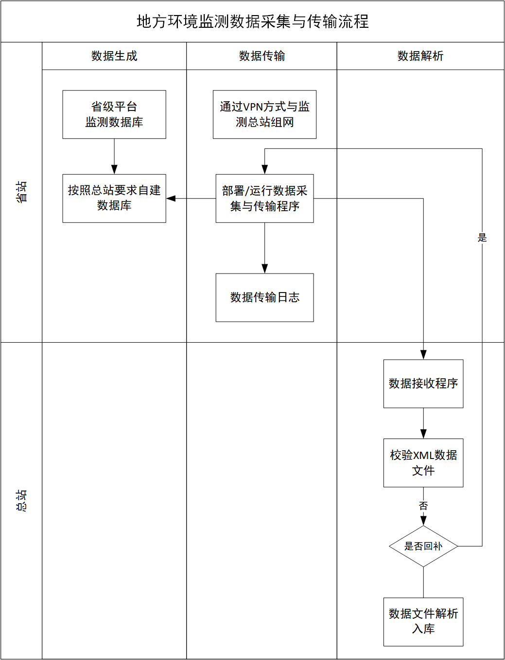

**图4-10数据采集与传输流程一-流程图**

（1）各省级站负责收集、汇总本行政区域内水站实时数据、审核数据及其他参数，并存储在省级平台数据库中，且必须满足数据的格式要求（参考附录5）；

（2）由总站提供的数据采集与传输程序逐小时读取省级站数据库中水站实时监测数据及其他参数，每月10号读取省级站数据库中水站审核数据，并生成XML数据文件；

（3）数据采集与传输程序校验待上传的数据文件是否符合要求，并将通过校验的数据文件传输给总站；

（4）部署在总站的数据接收与监控预警程序接收并校验省级站发送来的数据文件是否符合要求，将符合要求的XML数据文件解析入库。

总站提供数据采集与传输程序提供以下功能：

1. 数据传输历史记录查询，可查询时段范围内的数据传输情况；
2. 数据自动补传功能，详见4.2.7.1数据自动补传流程；
3. 数据手工补充功能，详见4.2.7.2数据手工补传流程。

#### 自行编制数据采集与传输程序

各省级站自行编制数据采集与传输程序需按照本方案要求将水站实时数据和审核数据生成XML文件，直接传输至总站数据平台，如图4-11所示。

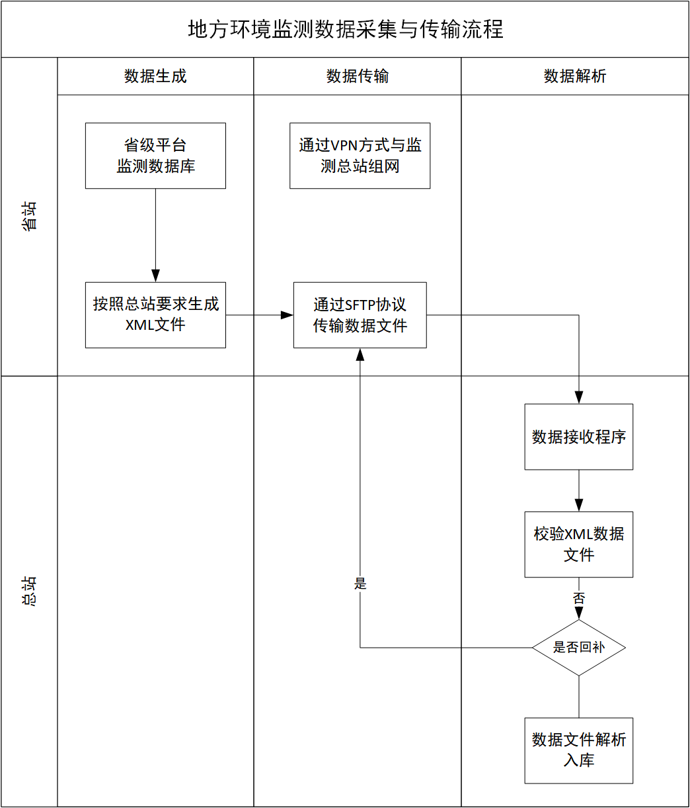

**图4-11数据采集与传输流程二-流程图**

（1）各省级站负责收集、汇总本行政区域内水站实时数据、审核数据及其他参数；

（2）各省级站改造已有数据平台，自行编制数据采集与传输程序，须严格按照总站规定的XML文件格式及内容生成XML文件（参考附录4），并传输至总站数据平台；

（3）部署在总站数据平台的数据接收与监控预警程序接收并校验省级站发送来的数据文件是否符合要求，将符合要求的XML数据文件解析入库，进行数据的存储、应用及展示。

### 总站数据传输流程

（1）各省级平台运维单位根据总站提供的SFTP账号（参见《水站联网工作手册》）将生成的XML数据文件上传至总站服务器；

（2）数据采集与传输程序对待上传的数据文件按要求进行校验，并将通过校验的数据文件和hash信息（hash信息写入数据文件命名中）传输至总站服务器；

（3）数据传输程序具有在网络中断、系统故障、设备故障或人为操作等异常情况下进行数据补传的机制，补传机制见“数据补传流程”章节；

（4）数据采集与传输程序支持历史数据自动清理，防止占用大量存储，影响程序的正常运行；

（5）各省级平台运维单位需保障数据采集与传输程序能够持续正常运行。

### 总站数据接收解析流程

数据接收与监控预警程序部署在总站服务器端，该程序定时扫描指定文件夹，对符合命名格式要求的文件进行解析，解析成功的数据将写入数据库表；成功解析的数据文件移动至历史文件夹，格式或命名不符合验证要求规范的文件以及解析失败的数据文件将被移动至ErrorFile文件夹。

ErrorFile文件夹中的文件在存储15天后自动删除，成功解析入库的数据文件每天自动定时清除。

### 数据补传流程

#### 数据自动补传流程

数据采集与传输程序会在规定时间上传XML文件数据。如未读取到有效数据，程序会自动将该时间点记录在数据库的《监测数据补传记录表字段说明》（附录三）中。

数据采集与传输程序会在规定时间读取总站接收端数据接口，并将接口中反馈的数据缺失等信息记录到数据库的《监测数据补传记录表》(数据补传记录接口见《水站联网工作手册》)。

数据采集与传输程序会每小时读取文件夹中XML数据，如果在连续7天内未收到该小时数据则程序会判断为数据丢失，不再读取并将记录保留在《监测数据补传数据表》；如果在7天内读取到了该小时数据则补传到总站并从《监测数据补传记录表》中删除本条记录。

#### 数据手工补传流程

超过自动补传时间的数据可通过数据采集与传输程序进行手动上传，数据采集与传输程序提供手动补传操作界面，可选择指定时间段进行数据的批量手动补传。补传数据单次上传数量有限制，默认情况下数据每次最多可上传不大于30天的数据。

### 数据传输实时监控与异常报警

#### 数据传输实时监控

总站数据平台支持对站点数据入库情况进行监控统计，可以统计任意时段任意站点的数据传输率，并支持导出Excel格式报表。

#### 数据传输异常报警

总站数据平台支持数据报警规则和数据内容自定义配置，每天汇总报警内容并将其通过邮件发送总站相关人员和对应的省级负责人。具体报警规则设计如下：

（1）断数报警：如数据连续24小时未接收到小时数据，进行断数报警；

（2）数据有效性不足报警：如前一周数据获取率少于25%；

（3）数据持续不变报警：如接收的小时数据持续三条以上不变；

（4）数据突变报警：如小于上一次监测值的1/3倍，大于上一次监测值的3倍；

# 附录

## 附录一览表及说明

| **序号** | **名称** | **说明** |
| --- | --- | --- |
| 1 | **附录一**《联网数据内容和传送要求》 | 详见实施方案附录一 |
| 1 | **附录二**《VPN设备IP地址分配表》 | 详见实施方案附录二 |
| 2 | **附录三**《监测数据补传数据表字段说明》 | 详见实施方案附录三 |
| 3 | **附录四**《地方水站点位变更备案表》 | 详见实施方案附录四 |
| 4 | **附录五**《地表水水质自动监测站数据XML文件格式》 | 详见实施方案附录五 |
| 5 | **附录六**《地表水自动监测数据库表字段说明》 | 详见实施方案附录六 |
| 6 | **附录七**《地表水监测指标编码表（可扩展）》 | 详见实施方案附录七 |
| 7 | **附录八**《现场端信息编码表（可扩展）》 | 详见实施方案附录八 |
| 8 | 《水站联网工作手册》 | 由总站另行分发 |

## 附录一：联网数据内容及要求

**表5-1 联网数据内容及要求**

|  |  |  |  |  |  |
| --- | --- | --- | --- | --- | --- |
| **序号** |  | **业务名称** | **监测频次** | **上传频次** | **上传方式** |
| 1 | 监测数据 | 地表水原始数据 | 1小时或4小时 | 实时上报所有水站实时数据 | 由数据采集与传输程序自动上传 |
| 2 | 地表水审核数据 | 1小时或4小时 | 每月10日前上报上个月所有水站审核数据 | 由数据采集与传输程序自动上传，省级站于每月10日前完成数据审核 |
| 4 | 质控数据 | 水站标样核查数据 | 每7天 | 每天7天上传所有水站标样核查数据 | 由数据采集与传输程序自动上传 |
| 5 | 水站加标回收数据 | 每月 | 每月10日前上报上个月所有水站加标回收数据 | 由数据采集与传输程序自动上传 |
| 6 | 水站平行样测试数据 | 每天 | 每天七点前上传前一日所有水站平行样测试数据 | 由数据采集与传输程序自动上传 |
| 7 | 水站零点核查数据 | 每天 | 每天七点前上传前一日所有水站零点核查数据 | 由数据采集与传输程序自动上传 |
| 8 | 水站跨度核查数据 | 每天 | 每天七点前上传前一日所有水站跨度核查数据 | 由数据采集与传输程序自动上传 |
| 9 | 过程日志 | 仪器/数采仪信息  （日志） | 1小时 | 实时上报所有水站仪器/数采仪信息（日志） | 由数据采集与传输程序自动上传 |
| 10 | 仪器/数采仪信息  （状态） | 1小时 | 实时上报所有水站仪器/数采仪信息（状态） | 由数据采集与传输程序自动上传 |
| 11 | 仪器信息  （参数） | 4小时 | 实时上报所有水站仪器信息（参数） | 由数据采集与传输程序自动上传 |

注：1、由各省级站安排实施人员部署数据采集与传输程序；

1. 各省级平台运维单位保证省级联网服务器与总站服务器联通。

## 附录二：VPN设备IP地址分配表

**表5-2 VPN设备IP地址分配表**

| **城市** | **A段地址** | **B段地址** | **C段地址** | **D段地址** | **掩码** |
| --- | --- | --- | --- | --- | --- |
| 北京市 | 10 | 80 | 1-254 | 1-254 | 255.255.255.0 |
| 天津市 | 10 | 81 | 1-254 | 1-254 | 255.255.255.0 |
| 河北省 | 10 | 82 | 1-254 | 1-254 | 255.255.255.0 |
| 山西省 | 10 | 83 | 1-254 | 1-254 | 255.255.255.0 |
| 内蒙古自治区 | 10 | 84 | 1-254 | 1-254 | 255.255.255.0 |
| 辽宁省 | 10 | 85 | 1-254 | 1-254 | 255.255.255.0 |
| 吉林省 | 10 | 86 | 1-254 | 1-254 | 255.255.255.0 |
| 黑龙江省 | 10 | 87 | 1-254 | 1-254 | 255.255.255.0 |
| 上海市 | 10 | 88 | 1-254 | 1-254 | 255.255.255.0 |
| 江苏省 | 10 | 89 | 1-254 | 1-254 | 255.255.255.0 |
| 浙江省 | 10 | 90 | 1-254 | 1-254 | 255.255.255.0 |
| 安徽省 | 10 | 91 | 1-254 | 1-254 | 255.255.255.0 |
| 福建省 | 10 | 92 | 1-254 | 1-254 | 255.255.255.0 |
| 江西省 | 10 | 93 | 1-254 | 1-254 | 255.255.255.0 |
| 山东省 | 10 | 94 | 1-254 | 1-254 | 255.255.255.0 |
| 河南省 | 10 | 95 | 1-254 | 1-254 | 255.255.255.0 |
| 湖北省 | 10 | 96 | 1-254 | 1-254 | 255.255.255.0 |
| 湖南省 | 10 | 97 | 1-254 | 1-254 | 255.255.255.0 |
| 广东省 | 10 | 98 | 1-254 | 1-254 | 255.255.255.0 |
| 广西壮族自治区 | 10 | 99 | 1-254 | 1-254 | 255.255.255.0 |
| 海南省 | 10 | 100 | 1-254 | 1-254 | 255.255.255.0 |
| 重庆市 | 10 | 101 | 1-254 | 1-254 | 255.255.255.0 |
| 四川省 | 10 | 102 | 1-254 | 1-254 | 255.255.255.0 |
| 贵州省 | 10 | 103 | 1-254 | 1-254 | 255.255.255.0 |
| 云南省 | 10 | 104 | 1-254 | 1-254 | 255.255.255.0 |
| 西藏自治区 | 10 | 105 | 1-254 | 1-254 | 255.255.255.0 |
| 陕西省 | 10 | 106 | 1-254 | 1-254 | 255.255.255.0 |
| 甘肃省 | 10 | 107 | 1-254 | 1-254 | 255.255.255.0 |
| 青海省 | 10 | 108 | 1-254 | 1-254 | 255.255.255.0 |
| 宁夏回族自治区 | 10 | 109 | 1-254 | 1-254 | 255.255.255.0 |
| 新疆维吾尔族自治区 | 10 | 110 | 1-254 | 1-254 | 255.255.255.0 |
| 台湾省 | 10 | 111 | 1-254 | 1-254 | 255.255.255.0 |
| 香港特别行政区 | 10 | 112 | 1-254 | 1-254 | 255.255.255.0 |
| 澳门特别行政区 | 10 | 113 | 1-254 | 1-254 | 255.255.255.0 |
| 新疆生产建设兵团 | 10 | 114 | 1-254 | 1-254 | 255.255.255.0 |

## 附录三：监测数据补传记录表字段说明

**表5-3 监测数据补传记录表字段说明表**

| **属性** | **数据类型** | **注释** | **约束** |
| --- | --- | --- | --- |
| ID | INT(10) | 主键 |  |
| CITYCODE | varChar(10) | 城市代码 |  |
| CITYNAME | varChar(40) | 城市名称 |  |
| DISTRICTCODE | varChar(40) | 区县代码 |  |
| DISTRICTNAME | varChar(40) | 区县名称 |  |
| STATIONCODE | varChar(40) | 站点代码 |  |
| STATIONNAME | varChar(60) | 站点名称 |  |
| DataType | Integer | 原始 0、审核 1 |  |
| STATIONATTRIBUTE | Integer | 国控 1、省控 2、市控 3 |  |
| LONGITUDE | varChar(40) | 数字格式 |  |
| LATITUDE | varChar(40) | 数字格式 |  |
| YEAR | Integer | 年 |  |
| MONTH | Integer | 月 |  |
| DAY | Integer | 日 |  |
| HOUR | Integer | 时 |  |
| REMARK | varChar(100) | 备注 |  |

说明：本表为传输软件自带数据库表，初始状态为空表，用于对未正常上传数据进行缺失记录。

## 附录四：地方水站点位变更备案表

**表5-4地方水站点位变更备案表**

|  |  |  |  |  |  |  |  |  |  |  |  |  |  |  |  |  |  |
| --- | --- | --- | --- | --- | --- | --- | --- | --- | --- | --- | --- | --- | --- | --- | --- | --- | --- |
| **站点编码** | **省份** | **城市** | **区县** | **流域** | **水系** | **河流/湖库** | **控制级别** | **站点**  **类别** | **站点**  **名称** | **经度** | **纬度** | **变更**  **类型\*** | **原站点**  **名称** | **原站点编码** | **起始时间** | **终止时间** | **备注** |
| JJ09S620700_2008A | 甘肃 | 张掖市 | 高台县 | 西北诸河 | 黄河干流 | 黑河湿地 | 省控 | 河流 | 正义峡 | 99.455 | 39.824 | 新增 | 无 | 无 | 2021/03/01 | - | 无 |
| DA07S620800_2006A | 甘肃 | 平凉市 | 静宁县 | 黄河流域 | 石羊河 | 葫芦河 | 省  以下 | 河流 | 仁大川桥 | 105.72 | 35.092 | 撤销 | 无 | 无 | 2021/03/01 | - | 历史数据保留 |
| DA09S623000_2006A | 甘肃 | 甘南藏族自治州 | 临潭县 | 黄河流域 | 泾河 | 冶木河 | 省控 | 河流 | 牙扎木材检查站 | 103.72 | 34.979 | 迁移 | 西寨大桥 | DA09S62  3000_2004A | 2021/01/01 | 2021/02/01 | 历史数据合并 |
| JJ09S620700_2008A | 甘肃 | 张掖市 | 高台县 | 西北诸河 | 黄河干流 | 黑河湿地 | 省控 | 河流 | 正义峡 | 99.455 | 39.824 | 临时  停运 | 无 | 无 | 2021/01/01 | 2021/02/01 | 无 |
|  |

## 附录五：地表水水质自动监测数据XML文件格式

1. **实时原始数据文件命名规则**

实时原始数据XML文件的命名规则如下所示，根据文件的后缀区分不同的文件类型：

**表5-5 地表水实时原始数据文件命名规则说明表**

|  |  |  |
| --- | --- | --- |
| **文件名组成** | **说明** | **备注** |
| 监测数据时间 | 监测数据所处的时段，采用年月日时“YYYYMMDDhh”的格式标识，其中采用24小时制（如2018010122表示2018年1月1日22点的数据） |  |
| 数据类型 | WA |  |
| 业务类型 | NNWA_AUTO代表水站实时原始数据 |  |
| 站点编码 | 固定17位长度的字母数据混合，即：2位流域水系代码+2位断面（点位）属性+1位水体类型代码+6位行政区代码+5位顺序代码+1位预留扩展代码 |  |
| 版本号 | 4个字符，以0001起始，相同文件上传，版本号按1累加 |  |
| Hash码 | 32个字符，文件的MD5哈希值 |  |

命名举例：

2021010120_WA_NNWA_AUTO_DA00S620100_2005A_0001_00599ECA7CC0BACF195EA7E843D67386，表示是甘肃省兰州市新城桥（站点编码为DA00S620100_2005A）的一个序号编码为001时间为2021年1月1日20点上传的水站实时原始数据文件。

1. **审核数据文件命名规则**

审核数据XML文件的命名规则如下所示，根据文件的后缀区分不同的文件类型：

**表5-6 地表水审核数据文件命名规则说明表**

|  |  |  |
| --- | --- | --- |
| **文件名组成** | **说明** | **备注** |
| 审核数据  时间 | 审核数据采集时所处的时段，采用年月日时“YYYYMMDDhh”的格式标识，其中采用24小时制（如2018010122表示2018年1月1日22点的数据） |  |
| 数据类型 | WA |  |
| 业务类型 | NNWA_VWQD代表水站审核数据 |  |
| 站点编码 | 固定17位长度的字母数据混合，即：2位流域水系代码+2位断面（点位）属性+1位水体类型代码+6位行政区代码+5位顺序代码+1位预留扩展代码 |  |
| 版本号 | 4个字符，以0001起始，相同文件上传，版本号按1累加 |  |
| Hash码 | 32个字符，文件的MD5哈希值 |  |

命名举例：

2021010120_WA_NNWA_VWQD_DA00S620100_2005A_0001_1AEFA38315B2481ACEA3817CF41896D8，表示是甘肃省兰州市新城桥（站点编码为DA00S620100_2005A）的一个序号编码为001时间为2021年1月1日20点上传的水站审核数据文件。

1. **水站标样核查数据文件命名规则**

标样核查数据XML文件的命名规则如下所示，根据文件的后缀区分不同的文件类型：

**表5-7 水站标样核查数据文件命名规则说明表**

|  |  |  |
| --- | --- | --- |
| **文件名组成** | **说明** | **备注** |
| 标样核查  上传时间 | 标样核查上传所处的时段，采用年月日时“YYYYMMDDhh”的格式标识，其中采用24小时制（如2018010122表示2018年1月1日22点的数据） |  |
| 数据类型 | WA |  |
| 业务类型 | NNWA_SSVD代表水站标样核查数据 |  |
| 站点编码 | 固定17位长度的字母数据混合，即：2位流域水系代码+2位断面（点位）属性+1位水体类型代码+6位行政区代码+5位顺序代码+1位预留扩展代码 |  |
| 版本号 | 4个字符，以0001起始，相同文件上传，版本号按1累加 |  |
| Hash码 | 32个字符，文件的MD5哈希值 |  |

命名举例：

2021010120_WA_NNWA_SSVD_DA00S620100_2005A_0001_0B61462EFF638E8A6827713908A2A13D，表示是甘肃省兰州市新城桥（站点编码为DA00S620100_2005A）的一个序号编码为001时间为2021年1月1日20点上传的水站标样核查数据文件。

1. **水站加标回收数据文件命名规则**

加标回收数据XML文件的命名规则如下所示，根据文件的后缀区分不同的文件类型：

**表5-8 水站加标回收数据文件命名规则说明表**

|  |  |  |
| --- | --- | --- |
| **文件名组成** | **说明** | **备注** |
| 加标回收  上传时间 | 加标回收数据上传时所处的时段，采用年月日时“YYYYMMDDhh”的格式标识，其中采用24小时制（如2018010122表示2018年1月1日22点的数据） |  |
| 数据类型 | WA |  |
| 业务类型 | NNWA_SARD代表水站加标回收数据 |  |
| 站点编码 | 固定17位长度的字母数据混合，即：2位流域水系代码+2位断面（点位）属性+1位水体类型代码+6位行政区代码+5位顺序代码+1位预留扩展代码 |  |
| 版本号 | 4个字符，以0001起始，相同文件上传，版本号按1累加 |  |
| Hash码 | 32个字符，文件的MD5哈希值 |  |

命名举例：

2021010120_WA_NNWA_SARD_DA00S620100_2005A_0001_217CDFC869B69F8EB36A9CAB9510ECAF，表示是甘肃省兰州市新城桥（站点编码为DA00S620100_2005A）的一个序号编码为001时间为2021年1月1日20点上传的水站加标回收数据文件。

1. **水站平行样数据文件命名规则**

平行样数据XML文件的命名规则如下所示，根据文件的后缀区分不同的文件类型：

**表5-9 水站平行样数据文件命名规则说明表**

|  |  |  |
| --- | --- | --- |
| **文件名组成** | **说明** | **备注** |
| 平行样  上传时间 | 平行样数据上传时所处的时段，采用年月日时“YYYYMMDDhh”的格式标识，其中采用24小时制（如2018010122表示2018年1月1日22点的数据） |  |
| 数据类型 | WA |  |
| 业务类型 | NNWA_PADD代表水站平行样数据 |  |
| 站点编码 | 固定17位长度的字母数据混合，即：2位流域水系代码+2位断面（点位）属性+1位水体类型代码+6位行政区代码+5位顺序代码+1位预留扩展代码 |  |
| 版本号 | 4个字符，以0001起始，相同文件上传，版本号按1累加 |  |
| Hash码 | 32个字符，文件的MD5哈希值 |  |

命名举例：

2021010120_WA_NNWA_PADD_DA00S620100_2005A_0001_98207B7D6EDA8CD2A333D19CF80643B1，表示是甘肃省兰州市新城桥（站点编码为DA00S620100_2005A）的一个序号编码为001时间为2021年1月1日20点上传的水站平行样数据文件。

1. **水站零点核查数据文件命名规则**

零点核查数据XML文件的命名规则如下所示，根据文件的后缀区分不同的文件类型：

**表5-10 水站零点核查数据文件命名规则说明表**

|  |  |  |
| --- | --- | --- |
| **文件名组成** | **说明** | **备注** |
| 零点核查  上传时间 | 零点核查数据上传时所处的时段，采用年月日时“YYYYMMDDhh”的格式标识，其中采用24小时制（如2018010122表示2018年1月1日22点的数据） |  |
| 数据类型 | WA |  |
| 业务类型 | NNWA_ZPVD代表水站零点核查数据 |  |
| 站点编码 | 固定17位长度的字母数据混合，即：2位流域水系代码+2位断面（点位）属性+1位水体类型代码+6位行政区代码+5位顺序代码+1位预留扩展代码 |  |
| 版本号 | 4个字符，以0001起始，相同文件上传，版本号按1累加 |  |
| Hash码 | 32个字符，文件的MD5哈希值 |  |

命名举例：

2021010120_WA_NNWA_ZPVD_DA00S620100_2005A_0001_8FE394834911E7057A2F066C87ED77EE，表示是甘肃省兰州市新城桥（站点编码为DA00S620100_2005A）的一个序号编码为001时间为2021年1月1日20点上传的水站零点核查数据文件。

1. **水站跨度核查数据文件命名规则**

跨度核查数据XML文件的命名规则如下所示，根据文件的后缀区分不同的文件类型：

**表5-11 水站跨度核查数据文件命名规则说明表**

|  |  |  |
| --- | --- | --- |
| **文件名组成** | **说明** | **备注** |
| 跨度核查  上传时间 | 跨度核查数据上传时所处的时段，采用年月日时“YYYYMMDDhh”的格式标识，其中采用24小时制（如2018010122表示2018年1月1日22点的数据） |  |
| 数据类型 | WA |  |
| 业务类型 | NNWA_SVDD代表水站跨度核查数据 |  |
| 站点编码 | 固定17位长度的字母数据混合，即：2位流域水系代码+2位断面（点位）属性+1位水体类型代码+6位行政区代码+5位顺序代码+1位预留扩展代码 |  |
| 版本号 | 4个字符，以0001起始，相同文件上传，版本号按1累加 |  |
| Hash码 | 32个字符，文件的MD5哈希值 |  |

命名举例：

2021010120_WA_NNWA_SVDD_DA00S620100_2005A_0001_BB708DBE911580FDEF1B35FD6531FC93，表示是甘肃省兰州市新城桥（站点编码为DA00S620100_2005A）的一个序号编码为001时间为2021年1月1日20点上传的水站跨度核查数据文件。

1. **水站仪器/数采仪信息（日志）数据文件命名规则**

仪器/数采仪信息（日志）数据XML文件的命名规则如下所示，根据文件的后缀区分不同的文件类型：

**表5-12 水站仪器/数采仪信息（日志）数据文件命名规则说明表**

|  |  |  |
| --- | --- | --- |
| **文件名组成** | **说明** | **备注** |
| 仪器/数采仪信息（日志）上传时间 | 仪器/数采仪信息（日志）数据上传时所处的时段，采用年月日时“YYYYMMDDhh”的格式标识，其中采用24小时制（如2018010122表示2018年1月1日22点的数据） |  |
| 数据类型 | WA |  |
| 业务类型 | NNWA_LIDD代表水站仪器/数采仪信息（日志）数据 |  |
| 站点编码 | 固定17位长度的字母数据混合，即：2位流域水系代码+2位断面（点位）属性+1位水体类型代码+6位行政区代码+5位顺序代码+1位预留扩展代码 |  |
| 版本号 | 4个字符，以0001起始，相同文件上传，版本号按1累加 |  |
| Hash码 | 32个字符，文件的MD5哈希值 |  |

命名举例：

2021010120_WA_NNWA_LIDD_DA00S620100_2005A_0001_661FFF806F948443B33F5021F5004DB0，表示是甘肃省兰州市新城桥（站点编码为DA00S620100_2005A）的一个序号编码为001时间为2021年1月1日20点上传的水站仪器/数采仪信息（日志）数据文件。

1. **水站仪器/数采仪信息（状态）数据文件命名规则**

仪器/数采仪信息（日志）数据XML文件的命名规则如下所示，根据文件的后缀区分不同的文件类型：

**表5-13 水站仪器/数采仪信息（状态）数据文件命名规则说明表**

|  |  |  |
| --- | --- | --- |
| **文件名组成** | **说明** | **备注** |
| 仪器/数采仪信息（状态）上传时间 | 仪器/数采仪信息（状态）数据上传时所处的时段，采用年月日时“YYYYMMDDhh”的格式标识，其中采用24小时制（如2018010122表示2018年1月1日22点的数据） |  |
| 数据类型 | WA |  |
| 业务类型 | NNWA_SIDD代表水站仪器/数采仪信息（状态）数据 |  |
| 站点编码 | 固定17位长度的字母数据混合，即：2位流域水系代码+2位断面（点位）属性+1位水体类型代码+6位行政区代码+5位顺序代码+1位预留扩展代码 |  |
| 版本号 | 4个字符，以0001起始，相同文件上传，版本号按1累加 |  |
| Hash码 | 32个字符，文件的MD5哈希值 |  |

命名举例：

2021010120_WA_NNWA_SIDD_DA00S620100_2005A_0001_46C6D5097A970558430DBB5E38C9D41E，表示是甘肃省兰州市新城桥（站点编码为DA00S620100_2005A）的一个序号编码为001时间为2021年1月1日20点上传的水站仪器/数采仪信息（状态）数据文件。

1. **水站仪器信息（参数）数据文件命名规则**

仪器信息（参数）数据XML文件的命名规则如下所示，根据文件的后缀区分不同的文件类型：

**表5-14 水站仪器信息（参数）数据文件命名规则说明表**

|  |  |  |
| --- | --- | --- |
| **文件名组成** | **说明** | **备注** |
| 仪器信息（参数）上传时间 | 仪器信息（参数）数据上传时所处的时段，采用年月日时“YYYYMMDDhh”的格式标识，其中采用24小时制（如2018010122表示2018年1月1日22点的数据） |  |
| 数据类型 | WA |  |
| 业务类型 | NNWA_PIDD代表水站仪器信息（参数）数据 |  |
| 站点编码 | 固定17位长度的字母数据混合，即：2位流域水系代码+2位断面（点位）属性+1位水体类型代码+6位行政区代码+5位顺序代码+1位预留扩展代码 |  |
| 版本号 | 4个字符，以0001起始，相同文件上传，版本号按1累加 |  |
| Hash码 | 32个字符，文件的MD5哈希值 |  |

命名举例：

2021010120_WA_NNWA_PIDD_DA00S620100_2005A_0001_23CD248B6A19A0600F5924242080EB51，表示是甘肃省兰州市新城桥（站点编码为DA00S620100_2005A）的一个序号编码为001时间为2021年1月1日20点上传的水站仪器信息（参数）数据文件。

1. **XML文件内容**

声明：生成的XML文件必须遵守以下规则，否则数据可能无法被正常解析或入库。

交换数据文件采用XML标准格式，由申明部分和包体部分组成，如下图所示：

|  |  |
| --- | --- |
| 申明 | 包体 |

* **申明部分**

申明数据交换数据文件符合XML1.0规范，文字编码采用UTF-8标准，使用XML语言表述如下：

<?xmlversion="1.0"encoding="UTF-8"?>

* **包体部分**

包体部分由报文头Head、数据集Datas和标记Remark组成。其中，报文头主要是数据的概括性信息。标记Remark用来记录该包体内容的备注信息。数据集Datas由至少一个交换内容Data构成。每个交换内容由多条交换数据项item组成，交换内容的描述根据数据包类型的不同具有不同的组成和描述方法。一个交换内容对应一个监测点位的所有字段信息。数据项信息包括点位的基础信息和原始监测数据信息。一条交换数据项对应一个监测点位的一个字段信息（监测指标编码详见《附录六》）。

包体组成如下图所示：



**图5-5 XML文件包体组成示意图**

包体部分的所有内容放置在标记<body>…</body>之间。

描述数据的概括性信息放置在标记<head/>内。

所有的交换内容放置在标记<datas>…</datas>之间。

每一个交换内容放置在标记<data>…</data>之间。

每一条交换记录放置在标记<item/>内。如无该项数据，则其value可以为空。

* **报文头**

报文头（Head，亦称头元素）是报文的公共部分，由以下属性组成：

**表5-15 XML文件报文头内容说明表**

| **属性名称** | **含义** | **标识** |
| --- | --- | --- |
| 发送方ID | 发起该交换内容的监测站所在省级行政区划编码+三位流水号，如620100001 | sender |
| 业务类型 | 即水质监测业务，WA | businesstype |
| 业务名称 | 即水质监测小时数据，NNWA_AUTO | businessitem |
| 记录数 | 针对历史数据/实时数据,显示上传的交换内容的 数量 | Total |
| 文件生成时间 | 文件生成日间，采用“YYYYMMDDhhmmss”格式表示 | Filegeneratedtime |
| 版本号 | 0001,版本号按1累加 | versionnum |

* **交换内容结构描述举例**

1. **地表水原始、审核数据交换内容结构描述举例**

<?xml version="1.0" encoding="UTF-8"?>

<body>

<head sender="620100001" businesstype="WA" businessitem=

"NNWA_AUTO" Total="1" Filegeneratedtime="20210120201020" versionnum="0001" />

<datas>

<!-- (各 data标识内为一个断面/点位的信息和监测数据) -->

<data>

<item code="watershedname" name="流域名称" value="黄河流域"/>

<item code="rivername" name="河流/湖库名称" value="大通河"/>

<item code="stationname" name="站点名称" value="上海石村"/>

<item code="stationcode" name=站点编码" value="DA06S620100_2007A"/>

<item code="stationattribute" name="站点情况" value="省界"/>

<item code="cityname" name="所属市" value="兰州市"/>

<item code="citycode" name="所属市编码" value="620100"/>

<item code="districtname" name="所属区县" value="红古区"/>

<item code="districtcode" name="所属区县编码" value="620111"/>

<item code="longitude" name="站点经度" value="102.8403"/>

<item code="latitude" name="站点纬度" value="36.3396"/>

<item code="year" name="年" value="2021"/>

<item code="month" name="月" value="1"/>

<item code="day" name="日" value="20"/>

<item code="hour" name="时" value="20"/>

<item code="w01010" name="水温" value="5.9" status="N"/>

<item code="w01001" name="pH值" value="8.08" status="N"/>

<item code="w01009" name="溶解氧" value="10.46" status="N"/>

<item code="w01019" name="高锰酸盐指数" value="2.14" status="N"/>

<item code="w01014" name="电导率 " value="455.8" status="N"/>

<item code="w01003" name="浊度 " value="12.6" status="N"/>

<item code="w21003" name="氨氮" value="0.025 " status="N"/>

<item code="w21011" name="总磷" value="0.027" status="N"/>

<item code="w21001" name="总氮" value="1.40 " status="N"/>

<item code="w01016" name="叶绿素a" value="0.0001" status="N"/>

<item code="w19011" name="藻密度" value="1750132" status="N"/>

<item code="remark" name="备注" value=""/>

</data>

</datas>

<remark/>

</body>

1. **地表水标样核查数据交换内容结构描述举例**

<?xml version="1.0" encoding="UTF-8"?>

<body>

<head sender="620100001" businesstype="WA" businessitem=

"NNWA_AUTO" Total="1" Filegeneratedtime="20210120201020" versionnum="0001" />

<datas>

<!-- (各 data标识内为一个断面/点位的信息和一个监测指标的标样核查数据) -->

<data>

<item code="watershedname" name="流域名称" value="黄河流域"/>

<item code="rivername" name="河流/湖库名称" value="大通河"/>

<item code="stationname" name="站点名称" value="上海石村"/>

<item code="stationcode" name=站点编码" value="DA06S620100_2007A"/>

<item code="stationattribute" name="站点情况" value="省界"/>

<item code="cityname" name="所属市" value="兰州市"/>

<item code="citycode" name="所属市编码" value="620100"/>

<item code="districtname" name="所属区县" value="红古区"/>

<item code="districtcode" name="所属区县编码" value="620111"/>

<item code="longitude" name="站点经度" value="102.8403"/>

<item code="latitude" name="站点纬度" value="36.3396"/>

<item code="datatime" name="上传标样核查数据时间" value="20210120200000"/>

<item code="checkdata" name="标样核查数据" value="10"/>

<item code="standardvalue" name="标样标准浓度" value="13"/>

<item code="itemstatus" name="数据有效性状态" value="N"/>

<item code="itemcode" name="监测指标编码" value="w01019"/>

<item code="remark" name="备注" value=""/>

</data>

</datas>

<remark/>

</body>

1. **地表水加标回收数据交换内容结构描述举例**

<?xml version="1.0" encoding="UTF-8"?>

<body>

<head sender="620100001" businesstype="WA" businessitem=

"NNWA_AUTO" Total="1" Filegeneratedtime="20210120201020" versionnum="0001" />

<datas>

<!-- (各 data标识内为一个断面/点位的信息和一个监测指标的加标回收数据) -->

<data>

<item code="watershedname" name="流域名称" value="黄河流域"/>

<item code="rivername" name="河流/湖库名称" value="大通河"/>

<item code="stationname" name="站点名称" value="上海石村"/>

<item code="stationcode" name=站点编码" value="DA06S620100_2007A"/>

<item code="stationattribute" name="站点情况" value="省界"/>

<item code="cityname" name="所属市" value="兰州市"/>

<item code="citycode" name="所属市编码" value="620100"/>

<item code="districtname" name="所属区县" value="红古区"/>

<item code="districtcode" name="所属区县编码" value="620111"/>

<item code="longitude" name="站点经度" value="102.8403"/>

<item code="latitude" name="站点纬度" value="36.3396"/>

<item code="datatime" name="上传加标回收数据时间" value="20210120200000"/>

<item code="checkdata" name="加标回收数据" value="63"/>

<item code="watertime" name="加标前水样测试数据时间" value="20210120200000"/>

<item code="waterdata" name="加标前水样测试值" value="45.23"/>

<item code="chromadata" name="加标母液浓度" value="1000"/>

<item code="volumedata" name="加标体积" value=""0.2"/>

<item code="dvolumedata" name="加标水杯定容体积" value="200"/>

<item code="itemstatus" name="数据有效性状态" value="N"/>

<item code="itemcode" name="监测指标编码" value="w01019"/>

<item code="remark" name="备注" value=""/>

</data>

</datas>

<remark/>

</body>

1. **地表水平行样数据交换内容结构描述举例**

<?xml version="1.0" encoding="UTF-8"?>

<body>

<head sender="620100001" businesstype="WA" businessitem=

"NNWA_AUTO" Total="1" Filegeneratedtime="20210120201020" versionnum="0001" />

<datas>

<!-- (各 data标识内为一个断面/点位的信息和一个监测指标的平行样数据) -->

<data>

<item code="watershedname" name="流域名称" value="黄河流域"/>

<item code="rivername" name="河流/湖库名称" value="大通河"/>

<item code="stationname" name="站点名称" value="上海石村"/>

<item code="stationcode" name=站点编码" value="DA06S620100_2007A"/>

<item code="stationattribute" name="站点情况" value="省界"/>

<item code="cityname" name="所属市" value="兰州市"/>

<item code="citycode" name="所属市编码" value="620100"/>

<item code="districtname" name="所属区县" value="红古区"/>

<item code="districtcode" name="所属区县编码" value="620111"/>

<item code="longitude" name="站点经度" value="102.8403"/>

<item code="latitude" name="站点纬度" value="36.3396"/>

<item code="datatime" name="上传平行样数据时间" value="20210120200000"/>

<item code="checkdata" name="平行样测量中第2次测试数据" value="63"/>

<item code="watertime" name="平行样测量中第2次测试时间" value="20210120200000"/>

<item code="waterdata" name="平行样测量中第1次测试数据" value="45.23"/>

<item code="watertime" name="平行样测量中第1次测试时间" value="20210120200000"/>

<item code="itemcode" name="监测指标编码" value="w01019"/>

<item code="remark" name="备注" value=""/>

</data>

</datas>

<remark/>

</body>

1. **地表水零点核查数据交换内容结构描述举例**

<?xml version="1.0" encoding="UTF-8"?>

<body>

<head sender="620100001" businesstype="WA" businessitem=

"NNWA_AUTO" Total="1" Filegeneratedtime="20210120201020" versionnum="0001" />

<datas>

<!-- (各 data标识内为一个断面/点位的信息和一个监测指标的零点核查数据) -->

<data>

<item code="watershedname" name="流域名称" value="黄河流域"/>

<item code="rivername" name="河流/湖库名称" value="大通河"/>

<item code="stationname" name="站点名称" value="上海石村"/>

<item code="stationcode" name=站点编码" value="DA06S620100_2007A"/>

<item code="stationattribute" name="站点情况" value="省界"/>

<item code="cityname" name="所属市" value="兰州市"/>

<item code="citycode" name="所属市编码" value="620100"/>

<item code="districtname" name="所属区县" value="红古区"/>

<item code="districtcode" name="所属区县编码" value="620111"/>

<item code="longitude" name="站点经度" value="102.8403"/>

<item code="latitude" name="站点纬度" value="36.3396"/>

<item code="datatime" name="上传零点核查数据时间" value="20210120200000"/>

<item code="checkdata" name="零点核查数据" value="40"/>

<item code="spanvalue" name="仪器跨度值" value="3"/>

<item code="itemstatus" name="数据有效性状态" value="N"/>

<item code="itemcode" name="监测指标编码" value="w01019"/>

<item code="remark" name="备注" value=""/>

</data>

</datas>

<remark/>

</body>

1. **地表水跨度核查数据交换内容结构描述举例**

<?xml version="1.0" encoding="UTF-8"?>

<body>

<head sender="620100001" businesstype="WA" businessitem=

"NNWA_AUTO" Total="1" Filegeneratedtime="20210120201020" versionnum="0001" />

<datas>

<!-- (各 data标识内为一个断面/点位的信息和一个监测指标的跨度核查数据) -->

<data>

<item code="watershedname" name="流域名称" value="黄河流域"/>

<item code="rivername" name="河流/湖库名称" value="大通河"/>

<item code="stationname" name="站点名称" value="上海石村"/>

<item code="stationcode" name=站点编码" value="DA06S620100_2007A"/>

<item code="stationattribute" name="站点情况" value="省界"/>

<item code="cityname" name="所属市" value="兰州市"/>

<item code="citycode" name="所属市编码" value="620100"/>

<item code="districtname" name="所属区县" value="红古区"/>

<item code="districtcode" name="所属区县编码" value="620111"/>

<item code="longitude" name="站点经度" value="102.8403"/>

<item code="latitude" name="站点纬度" value="36.3396"/>

<item code="datatime" name="上传跨度核查数据时间" value="20210120200000"/>

<item code="checkdata" name="跨度核查数据" value="40"/>

<item code="standardvalue" name="标准样浓度" value="13"/>

<item code="spanvalue" name="仪器跨度值" value="3"/>

<item code="itemstatus" name="数据有效性状态" value="N"/>

<item code="itemcode" name="监测指标编码" value="w01019"/>

<item code="remark" name="备注" value=""/>

</data>

</datas>

<remark/>

</body>

1. **水站仪器参数信息交换内容结构描述举例**

<?xml version="1.0" encoding="UTF-8"?>

<body>

<head sender="620100001" businesstype="WA" businessitem=

"NNWA_AUTO" Total="1" Filegeneratedtime="20210120201020" versionnum="0001" />

<!-- (各 datas标识内为多个监测指标信息) -->

<datas>

<!-- (各 data标识内为一个断面/点位的信息和多个现场端信息) -->

<data>

<item code="watershedname" name="流域名称" value="黄河流域"/>

<item code="rivername" name="河流/湖库名称" value="大通河"/>

<item code="stationname" name="站点名称" value="上海石村"/>

<item code="stationcode" name=站点编码" value="DA06S620100_2007A"/>

<item code="stationattribute" name="站点情况" value="省界"/>

<item code="cityname" name="所属市" value="兰州市"/>

<item code="citycode" name="所属市编码" value="620100"/>

<item code="districtname" name="所属区县" value="红古区"/>

<item code="districtcode" name="所属区县编码" value="620111"/>

<item code="longitude" name="站点经度" value="102.8403"/>

<item code="latitude" name="站点纬度" value="36.3396"/>

<item code="datatime" name="上传信息时间" value="20210120200000"/>

<item code="itemcode" name="监测指标编码" value="w01018 "/>

<item code="i13004" name="消解温度" value="168"/>

<item code="i13005" name="消解时长" value="3"/>

<item code="itemstatus" name="数据有效性状态" value="N"/>

<item code="remark" name="备注" value=""/>

</data>

</datas>

<remark/>

</body>

1. **水站仪器/数采仪日志信息交换内容结构描述举例**

<?xml version="1.0" encoding="UTF-8"?>

<body>

<head sender="620100001" businesstype="WA" businessitem=

"NNWA_AUTO" Total="1" Filegeneratedtime="20210120201020" versionnum="0001" />

<!-- (各 datas标识内为多个时间的信息和多个监测指标信息) -->

<datas>

<!-- (各 data标识内为一个断面/点位的信息) -->

<data>

<item code="watershedname" name="流域名称" value="黄河流域"/>

<item code="rivername" name="河流/湖库名称" value="大通河"/>

<item code="stationname" name="站点名称" value="上海石村"/>

<item code="stationcode" name=站点编码" value="DA06S620100_2007A"/>

<item code="stationattribute" name="站点情况" value="省界"/>

<item code="cityname" name="所属市" value="兰州市"/>

<item code="citycode" name="所属市编码" value="620100"/>

<item code="districtname" name="所属区县" value="红古区"/>

<item code="districtcode" name="所属区县编码" value="620111"/>

<item code="longitude" name="站点经度" value="102.8403"/>

<item code="latitude" name="站点纬度" value="36.3396"/>

<item code="datatime" name="上传信息时间" value="20210120200000"/>

<item code="itemcode" name="监测指标编码" value="w01018 "/>

<item code="i11001" name="日志信息" value="//清洗管路//"/>

<item code="itemstatus" name="数据有效性状态" value="N"/>

<item code="remark" name="备注" value=""/>

</data>

</datas>

<remark/>

</body>

1. **水站仪器/数采仪状态信息交换内容结构描述举例**

<?xml version="1.0" encoding="UTF-8"?>

<body>

<head sender="620100001" businesstype="WA" businessitem=

"NNWA_AUTO" Total="1" Filegeneratedtime="20210120201020" versionnum="0001" />

<!-- (各 datas标识内为多个时间的信息和多个监测指标信息) -->

<datas>

<!-- (各 data标识内为一个断面/点位的信息和多个现场端信息) -->

<data>

<item code="watershedname" name="流域名称" value="黄河流域"/>

<item code="rivername" name="河流/湖库名称" value="大通河"/>

<item code="stationname" name="站点名称" value="上海石村"/>

<item code="stationcode" name=站点编码" value="DA06S620100_2007A"/>

<item code="stationattribute" name="站点情况" value="省界"/>

<item code="cityname" name="所属市" value="兰州市"/>

<item code="citycode" name="所属市编码" value="620100"/>

<item code="districtname" name="所属区县" value="红古区"/>

<item code="districtcode" name="所属区县编码" value="620111"/>

<item code="longitude" name="站点经度" value="102.8403"/>

<item code="latitude" name="站点纬度" value="36.3396"/>

<item code="datatime" name="上传信息时间" value="20210120200000"/>

<item code="itemcode" name="监测指标编码" value="w01018"/>

<item code="i12001" name="工作状态" value="1"/>

<item code="i12003" name="报警状态" value="1"/>

<item code="itemstatus" name="数据有效性状态" value="N"/>

<item code="remark" name="备注" value=""/>

</data>

</datas>

<remark/>

</body>

## 附录六：地表水自动监测数据库表字段说明

下表主要是针对数据采集与传输系统中，地表水水质监测数据的数据文件字段说明，各省可参考下表中的数据类型及相关长度进行相应设置调整，但各数据长度不得超过括号中要求的字符数。

1. **地表水自动监测信息数据库表字段说明**

**表5-16 地表水自动监测信息数据库表字段说明**

| **属性** | **数据类型** | **注释** | **约束** |
| --- | --- | --- | --- |
| CITYCODE | varChar(40) | 城市代码 |  |
| CITYNAME | varChar(40) | 城市名称 |  |
| DISTRICTCODE | varChar(40) | 区县代码 |  |
| DISTRICTNAME | varChar(40) | 区县名称 |  |
| WATERSHEDNAME | varChar(100) | 流域名称 |  |
| RIVERNAME | varChar(100) | 河流/湖库名称 |  |
| STATIONCODE | varChar(40) | 点位/测点代码 |  |
| STATIONNAME | varChar(60) | 点位/测点名称 |  |
| DATATYPE | Integer | 原始 0、审核 1 | 0,1 |
| LONGITUDE | varChar(40) | 经度 |  |
| LATITUDE | varChar(40) | 纬度 |  |
| YEAR | Integer | 年 |  |
| MONTH | Integer | 月 |  |
| DAY | Integer | 日 |  |
| HOUR | Integer | 时 |  |
| DATAID | varChar(40) | 数据ID | 主键 |
| REMARK | varChar(1000) | 备注 |  |

**表5-17 地表水自动监测指标浓度信息数据库表字段说明**

| **属性** | **数据类型** | **注释** | **约束** |
| --- | --- | --- | --- |
| DATAID | varChar(40) | 数据ID | 外键 |
| ITEMNAME | varChar(40) | 监测指标名称 |  |
| ITEMCODE | varChar(40) | 监测指标编码（监测指标编码详见《附录六》） |  |
| ITEMVALUE | varChar(40) | 监测指标浓度 |  |
| ITEMSTATUS | varChar(10) | 数据有效性状态 |  |

1. **地表水标样核查信息数据库表字段说明**

**表5-18 地表水标样核查信息数据库表字段说明**

| **属性** | **数据类型** | **注释** | **约束** |
| --- | --- | --- | --- |
| CITYCODE | varChar(40) | 城市代码 |  |
| CITYNAME | varChar(40) | 城市名称 |  |
| DISTRICTCODE | varChar(40) | 区县代码 |  |
| DISTRICTNAME | varChar(40) | 区县名称 |  |
| WATERSHEDNAME | varChar(100) | 流域名称 |  |
| RIVERNAME | varChar(100) | 河流/湖库名称 |  |
| STATIONCODE | varChar(40) | 点位/测点代码 |  |
| STATIONNAME | varChar(60) | 点位/测点名称 |  |
| LONGITUDE | varChar(40) | 经度 |  |
| LATITUDE | varChar(40) | 纬度 |  |
| DATATIME | datetime | 上传标样核查数据时间 |  |
| CHECKDATA | varChar(40) | 标样核查数据 |  |
| STANDARDVALUE | varChar(40) | 标样标准浓度 |  |
| ITEMSTATUS | varChar(10) | 数据有效性状态（数据有效性状态详见4.2.3） |  |
| REMARK | varChar(1000) | 备注 |  |
| ITEMCODE | varChar(40) | 监测指标编码（监测指标编码详见《附录六》） |  |

1. **地表水加标回收信息数据库表字段说明**

**表5-19 地表水加标回收信息数据库表字段说明**

| **属性** | **数据类型** | **注释** | **约束** |
| --- | --- | --- | --- |
| CITYCODE | varChar(40) | 城市代码 |  |
| CITYNAME | varChar(40) | 城市名称 |  |
| DISTRICTCODE | varChar(40) | 区县代码 |  |
| DISTRICTNAME | varChar(40) | 区县名称 |  |
| WATERSHEDNAME | varChar(100) | 流域名称 |  |
| RIVERNAME | varChar(100) | 河流/湖库名称 |  |
| STATIONCODE | varChar(40) | 点位/测点代码 |  |
| STATIONNAME | varChar(60) | 点位/测点名称 |  |
| LONGITUDE | varChar(40) | 经度 |  |
| LATITUDE | varChar(40) | 纬度 |  |
| DATATIME | datetime | 上传加标回收数据时间 |  |
| CHECKDATA | varChar(40) | 加标回收数据 |  |
| WATERTIME | datetime | 加标前水样测试数据时间 |  |
| WATERDATA | varChar(40) | 加标前水样测试值 |  |
| CHROMADATA | varChar(40) | 加标母液浓度 |  |
| VOLUMEDATA | varChar(40) | 加标体积 |  |
| DVOLUMEDATA | varChar(40) | 加标水杯定容体积 |  |
| ITEMSTATUS | varChar(10) | 数据有效性状态（数据有效性状态详见4.2.3） |  |
| REMARK | varChar(1000) | 备注 |  |
| ITEMCODE | varChar(40) | 监测指标编码（监测指标编码详见《附录六》） |  |

1. **地表水平行样信息数据库表字段说明**

**表5-20 地表水平行样信息数据库表字段说明**

| **属性** | **数据类型** | **注释** | **约束** |
| --- | --- | --- | --- |
| CITYCODE | varChar(40) | 城市代码 |  |
| CITYNAME | varChar(40) | 城市名称 |  |
| DISTRICTCODE | varChar(40) | 区县代码 |  |
| DISTRICTNAME | varChar(40) | 区县名称 |  |
| WATERSHEDNAME | varChar(100) | 流域名称 |  |
| RIVERNAME | varChar(100) | 河流/湖库名称 |  |
| STATIONCODE | varChar(40) | 点位/测点代码 |  |
| STATIONNAME | varChar(60) | 点位/测点名称 |  |
| LONGITUDE | varChar(40) | 经度 |  |
| LATITUDE | varChar(40) | 纬度 |  |
| DATATIME | datetime | 上传平行样数据时间 |  |
| CHECKDATA | varChar(40) | 平行样测量中第2次测试数据 |  |
| CHECKTIME | datetime | 平行样测量中第2次测试时间 |  |
| WATERDATA | varChar(40) | 平行样测量中第1次测试数据 |  |
| WATERTIME | datetime | 平行样测量中第1次测试时间 |  |
| ITEMSTATUS | varChar(10) | 数据有效性状态（数据有效性状态详见4.2.3） |  |
| REMARK | varChar(1000) | 备注 |  |
| ITEMCODE | varChar(40) | 监测指标编码（监测指标编码详见《附录六》） |  |

1. **地表水零点核查信息数据库表字段说明**

**表5-21 地表水零点核查信息数据库表字段说明**

| **属性** | **数据类型** | **注释** | **约束** |
| --- | --- | --- | --- |
| CITYCODE | varChar(40) | 城市代码 |  |
| CITYNAME | varChar(40) | 城市名称 |  |
| DISTRICTCODE | varChar(40) | 区县代码 |  |
| DISTRICTNAME | varChar(40) | 区县名称 |  |
| WATERSHEDNAME | varChar(100) | 流域名称 |  |
| RIVERNAME | varChar(100) | 河流/湖库名称 |  |
| STATIONCODE | varChar(40) | 点位/测点代码 |  |
| STATIONNAME | varChar(60) | 点位/测点名称 |  |
| LONGITUDE | varChar(40) | 经度 |  |
| LATITUDE | varChar(40) | 纬度 |  |
| DATATIME | datetime | 上传零点核查数据时间 |  |
| CHECKDATA | varChar(40) | 零点核查数据 |  |
| STANDARDVALUE | varChar(40) | 标准样浓度 |  |
| SPANVALUE | varChar(40) | 仪器跨度值 |  |
| ITEMSTATUS | varChar(10) | 数据有效性状态（数据有效性状态详见4.2.3） |  |
| REMARK | varChar(1000) | 备注 |  |
| ITEMCODE | varChar(40) | 监测指标编码（监测指标编码详见《附录六》） |  |

1. **地表水跨度核查信息数据库表字段说明**

**表5-22 地表水跨度核查信息数据库表字段说明**

| **属性** | **数据类型** | **注释** | **约束** |
| --- | --- | --- | --- |
| CITYCODE | varChar(40) | 城市代码 |  |
| CITYNAME | varChar(40) | 城市名称 |  |
| DISTRICTCODE | varChar(40) | 区县代码 |  |
| DISTRICTNAME | varChar(40) | 区县名称 |  |
| WATERSHEDNAME | varChar(100) | 流域名称 |  |
| RIVERNAME | varChar(100) | 河流/湖库名称 |  |
| STATIONCODE | varChar(40) | 点位/测点代码 |  |
| STATIONNAME | varChar(60) | 点位/测点名称 |  |
| LONGITUDE | varChar(40) | 经度 |  |
| LATITUDE | varChar(40) | 纬度 |  |
| DATATIME | datetime | 上传跨度核查数据时间 |  |
| CHECKDATA | varChar(40) | 跨度核查数据 |  |
| STANDARDVALUE | varChar(40) | 标准样浓度 |  |
| SPANVALUE | varChar(40) | 仪器跨度值 |  |
| ITEMSTATUS | varChar(10) | 数据有效性状态（数据有效性状态详见4.2.3） |  |
| REMARK | varChar(1000) | 备注 |  |
| ITEMCODE | varChar(40) | 监测指标编码（监测指标编码详见《附录六》） |  |

1. **水站仪器信息（日志、状态、参数）数据库表字段说明**

**表5-23 水站仪器信息（日志、状态、参数）数据库表字段说明**

| **属性** | **数据类型** | **注释** | **约束** |
| --- | --- | --- | --- |
| CITYCODE | varChar(40) | 城市代码 |  |
| CITYNAME | varChar(40) | 城市名称 |  |
| DISTRICTCODE | varChar(40) | 区县代码 |  |
| DISTRICTNAME | varChar(40) | 区县名称 |  |
| WATERSHEDNAME | varChar(100) | 流域名称 |  |
| RIVERNAME | varChar(100) | 河流/湖库名称 |  |
| STATIONCODE | varChar(40) | 点位/测点代码 |  |
| STATIONNAME | varChar(60) | 点位/测点名称 |  |
| LONGITUDE | varChar(40) | 经度 |  |
| LATITUDE | varChar(40) | 纬度 |  |
| DATATYPE | Integer | 日志1、状态 2、参数3 |  |
| DATATIME | datetime | 上传信息时间 |  |
| ITEMCODE | varChar(40) | 监测指标编码（监测指标编码详见《附录六》） |  |
| INFOCODE | varChar(40) | 现场端信息编码（现场端信息编码详见附录七） |  |
| INFO | varChar(1000) | 信息内容 |  |
| ITEMSTATUS | varChar(10) | 数据有效性状态（数据有效性状态详见4.2.3） |  |

## 附录七：地表水监测指标编码表（可扩展）

所扩展的因子编码应符合HJ 525-2009标准要求。

**表5-24 地表水监测指标编码表（可扩展）**

| **序号** | **编码** | **中文名称** | **缺省计量单位**  **（浓度）** |
| --- | --- | --- | --- |
| 1 | w01010 | 水温 | ℃ |
| 2 | w01001 | pH值 | 无量纲 |
| 3 | w01009 | 溶解氧 | mg/L |
| 4 | w01003 | 浑浊度 | NTU |
| 5 | w01014 | 电导率 | uS/cm |
| 6 | w01019 | 高锰酸盐指数 | mg/L |
| 7 | w01018 | 化学需氧量（COD） | mg/L |
| 8 | w01017 | 五日生化需氧量（BOD5） | mg/L |
| 9 | w21003 | 氨氮（NH3-N） | mg/L |
| 10 | w21011 | 总磷（以P计） | mg/L |
| 11 | w21001 | 总氮（湖、库.以N计） | mg/L |
| 12 | w20122 | 铜 | mg/L |
| 13 | w20123 | 锌 | mg/L |
| 14 | w21017 | 氟化物（以 F−计） | mg/L |
| 15 | w20128 | 硒 | mg/L |
| 16 | w20141 | 砷 | mg/L |
| 17 | w20111 | 汞 | mg/L |
| 18 | w20115 | 镉 | mg/L |
| 19 | w20116 | 铬 | mg/L |
| 20 | w20117 | 六价铬 | mg/L |
| 21 | w20120 | 铅 | mg/L |
| 22 | w21016 | 氰化物 | mg/L |
| 23 | w23002 | 挥发酚 | mg/L |
| 24 | w22001 | 石油类 | mg/L |
| 25 | w19002 | 阴离子表面活性剂 | mg/L |
| 26 | w21019 | 硫化物 | mg/L |
| 27 | w02003 | 粪大肠菌群 | 个/L |
| 28 | w21038 | 硫酸盐（以S0计） | mg/L |
| 29 | w21022 | 氯化物（以C1计） | mg/L |
| 30 | w21007 | 硝酸盐（以N计） | mg/L |
| 31 | w20125 | 铁 | mg/L |
| 32 | w20124 | 锰 | mg/L |
| 33 | w24004 | 三氯甲烷 | mg/L |
| 34 | w24005 | 四氯化碳（四氯甲烷） | mg/L |
| 35 | w24009 | 三溴甲烷 | mg/L |
| 36 | w24003 | 二氯甲烷 | mg/L |
| 37 | w24017 | 1，2—二氯乙烷 | mg/L |
| 38 | w24024 | 环氧氯丙烷 | mg/L |
| 39 | w24046 | 氯乙烯 | mg/L |
| 40 | w24047 | 1，1—二氯乙烯 | mg/L |
| 41 | w24048 | 1，2—二氯乙烯 | mg/L |
| 42 | w24049 | 三氯乙烯 | mg/L |
| 43 | w24050 | 四氯乙烯 | mg/L |
| 44 | w24062 | 氯丁二烯 | mg/L |
| 45 | w24064 | 六氯丁二烯 | mg/L |
| 46 | w25038 | 苯乙烯 | mg/L |
| 47 | w31001 | 甲醛 | mg/L |
| 48 | w31002 | 乙醛 | mg/L |
| 49 | w31004 | 丙烯醛 | mg/L |
| 50 | w31003 | 三氯乙醛 | mg/L |
| 51 | w25002 | 苯 | mg/L |
| 52 | w25003 | 甲苯 | mg/L |
| 53 | w25004 | 乙苯 | mg/L |
| 54 | w25005 | 二甲苯① | mg/L |
| 55 | w25034 | 异丙苯 | mg/L |
| 56 | w25010 | 氯苯 | mg/L |
| 57 | w25011 | 1，2—二氯苯 | mg/L |
| 58 | w25013 | 1，4—二氯苯 | mg/L |
| 59 | w25014 | 三氯苯② | mg/L |
| 60 | w25016 | 四氯苯③ | mg/L |
| 61 | w25019 | 六氯苯 | mg/L |
| 62 | w25023 | 硝基苯 | mg/L |
| 63 | w25027 | 二硝基苯④ | mg/L |
| 64 | w25030 | 2，4—二硝基甲苯 | mg/L |
| 65 | w25032 | 2，4，6—三硝基甲苯 | mg/L |
| 66 | w25020 | 硝基氯苯⑤ | mg/L |
| 67 | w25022 | 2，4—二硝基氯苯 | mg/L |
| 68 | w23020 | 2，4—二氯苯酚 | mg/L |
| 69 | w23022 | 2，4，6—三氯苯酚 | mg/L |
| 70 | w23025 | 五氯酚 | mg/L |
| 71 | w26001 | 苯胺 | mg/L |
| 72 | w26002 | 联苯胺 | mg/L |
| 73 | w26048 | 丙烯酰胺 | mg/L |
| 74 | w99010 | 丙烯腈 | mg/L |
| 75 | w29002 | 邻苯二甲酸二丁酯 | mg/L |
| 76 | w29004 | 邻苯二甲酸二（2—乙基己基）酯 | mg/L |
| 77 | w21009 | 水合肼 | mg/L |
| 78 | w20047 | 四乙基铅 | mg/L |
| 79 | w25052 | 吡啶 | mg/L |
| 80 | w22007 | 松节油 | mg/L |
| 81 | w23036 | 苦味酸 | mg/L |
| 82 | w32003 | 丁基黄原酸 | mg/L |
| 83 | w21023 | 活性氯 | mg/L |
| 84 | w33007 | 滴滴涕 | mg/L |
| 85 | w33005 | 林丹 | mg/L |
| 86 | w99003 | 环氧七氯 | mg/L |
| 87 | w33020 | 对硫磷 | mg/L |
| 88 | w33021 | 甲基对硫磷 | mg/L |
| 89 | w33022 | 马拉硫磷 | mg/L |
| 90 | w33019 | 乐果 | mg/L |
| 91 | w33010 | 敌敌畏 | mg/L |
| 92 | w33011 | 敌百虫 | mg/L |
| 93 | w33025 | 内吸磷 | mg/L |
| 94 | w33012 | 百菌清 | mg/L |
| 95 | w33047 | 甲萘威 | mg/L |
| 96 | w33052 | 溴氰菊酯 | mg/L |
| 97 | w33029 | 阿特拉津 | mg/L |
| 98 | w25043 | 苯并（a）芘 | mg/L |
| 99 | w20136 | 甲基汞 | mg/L |
| 100 | w27001 | 多氯联苯⑥ | mg/L |
| 101 | w99004 | 微囊藻毒素—L R | mg/L |
| 101 | w21013 | 黄磷 | mg/L |
| 102 | w20061 | 钼 | mg/L |
| 103 | w20038 | 钴 | mg/L |
| 104 | w20127 | 铍 | mg/L |
| 105 | w20023 | 硼 | mg/L |
| 106 | w20004 | 锑 | mg/L |
| 107 | w20121 | 镍 | mg/L |
| 108 | w20012 | 钡 | mg/L |
| 109 | w20101 | 钒 | mg/L |
| 110 | w20095 | 钛 | mg/L |
| 111 | w20089 | 铊 | mg/L |
| 112 | w01020 | 总有机碳（TOC） | mg/L |
| 113 | w01022 | 蓝绿藻 | mg/L |
| 114 | w01016 | 叶绿素a | mg/L |
| 115 | w19011 | 藻密度 | 个/L |
| 116 | w02004 | 总大肠菌群 | 个/L |
| 117 | w02005 | 耐热大肠菌群 | 个/L |
| 118 | w02006 | 细菌总数 | 个/L |
| 119 | w02007 | 大肠埃希氏菌 | 个/L |
| 120 | w01006 | 溶解性总固体 | mg/L |
| 121 | w21006 | 亚硝酸盐 | mg/L |
| 122 | w21015 | （正）磷酸盐 | mg/L |
| 123 | w01023 | 综合生物毒性（发光菌） | % |
| 124 | w01024 | 综合生物毒性（鱼法） | % |
| 125 | w25073 | 对、间二甲苯 | mg/L |

## 附录八：现场端信息编码表（可扩展）

所扩展的现场端信息编码应符合HJ 525-2009标准要求。

**表5-25 现场端信息编码表（可扩展）**

| **序号** | **编码** | **中文名称** | **缺省计量单位** | **缺省数据类型** | **描述** |
| --- | --- | --- | --- | --- | --- |
| **仪器信息（日志）** | | | | | |
| 1 | i11001 | 运行日志 | -- | C890 | 日志信息在“//”之间, 使用GB2312编码 |
| **仪器信息（状态）** | | | | | |
| 1 | i12001 | 工作状态 | 无量纲 | N2 | 空闲（0）、水样测试（1）、标样核查（2）、零点核查（3）、跨度核查（4）、空白测试（5）、平行样测试（6）、加标回收（7）、空白校准（8）、标样校准（9）、初始化（10）、停止测试（11） |
| 2 | i12002 | 分析仪与数采仪通讯状态 | 无量纲 | N1 | 正常（0）、异常（1） |
| 3 | i12003 | 反应试剂余量 | % |  | 百分比数值，最少试剂余量值 |
| 4 | i12031 | 分析仪报警状态 | 无量纲 | N2 | 无告警（0）、缺试剂告警（1）、缺水样告警（2）、缺蒸馏水告警（3）、缺标液告警（4）、仪表漏液告警（5）、标定异常告警（6）、超量程告警（7）、加热异常（8）、低试剂预警（9）、超上限告警（10）、超下限告警（11）、仪表内部其它异常（12）、滴定异常告警（13）、电极异常告警（14）、量程切换告警（15）、参数设置告警（16）、PH电极电位异常（17）、电导率电极异常（18）、浊度光度异常（19）、溶解氧电极异常（20）、溶解氧光强异常（21） |
| **仪器信息（参数）** | | | | | |
| 1 | i13001 | 测量量程 | -- | -- | 单位、数据类型根据实际自定义，氨氮、总磷、化学需氧量均用 |
| 2 | i13002 | 测量精度 | -- | -- | 单位、数据类型根据实际自定义，氨氮、总磷、化学需氧量均用，测量小数位 |
| 3 | i13003 | 测量间隔 | 分钟 | N4 | 氨氮、总磷、化学需氧量均用，水样测试时间周期 |
| 4 | i13004 | 消解温度 | 摄氏度 | N3.1 |  |
| 5 | i13005 | 消解时长 | 分钟 | N2 |  |
| 6 | i13006 | 空白校准时间 | 年月日时分秒 | YYYYMMDDHHMMSS | 最近一次空白校准时间 |
| 7 | i13007 | 曲线截距 | -- | -- | 单位、数据类型根据实际自定义 |
| 8 | i13008 | 曲线斜率 | -- | -- | 单位、数据类型根据实际自定义 |
| 9 | i13009 | 测量检出限 | -- | -- | 单位、数据类型根据实际自定义 |
| 10 | i13010 | 测量信号值 |  |  | 测量电压值、电流值、滴定值、吸光度或者保留时间 |
| 11 | i13011 | 线性相关系数（R²） |  |  |  |
| 12 | i13012 | 二次多项式系数 |  |  | （可扩展） |
| 13 | i13013 | 标准样校准时间 | 年月日时分秒 | YYYYMMDDHHMMSS | 最近一次标准样校准时间 |
| **数采仪信息（日志）** | | | | | |
| 1 | i21001 | 运行日志 | -- | C890 | 日志信息在“//”之间, 使用GB2312编码 |
| **数采仪信息（状态）** | | | | | |
| 1 | i22001 | 工作状态 | 无量纲 | N1 | 运行（0）、停机（1）、故障（2）、维护（3） |
| 2 | i22002 | 用户状态 | 无量纲 | N1 | 普通用户（0）、管理员（1）、维护人员（2） |
| 3 | i22003 | 数采仪与上位机通讯状态 | 无量纲 | N1 | 正常（0）、异常（1） |